DISEÑO DE DUCTOS Y CAMARAS PARA LA INSTALACIONES DE FIBRA ÓPTICA

MEMORIA DESCRIPTIVA
  - GENERALIDADES
En atención al requerimiento de los términos de referencia, el presente volumen contiene una memoria descriptiva, especificaciones, planos y presupuesto del proyecto de ductos y cámaras técnicamente adecuados que permitan la instalación de cables de fibra óptica los cuales permitirán brindar servicios públicos de telecomunicaciones en cumplimiento a lo dispuesto en el decreto supremo Nº 024-2007-MTC.
  - COMPETENCIAS
El Ministerio de Transportes y Comunicaciones es la única autoridad competente para disponer la instalación de ductos y cámaras dentro del Derecho de Vía de la Red Vial Nacional, los Gobiernos Regionales en la Red Vial Departamental o Regional, los Gobiernos Locales en la Red Vial Vecinal. Ello de conformidad con el Reglamento de Jerarquización Vial aprobado por decreto Supremo Nº 017-2007MTC.
1.3 OBJETIVO:
El objetivo es la elaboración del Expediente Técnico para el Diseños de Ductos y Cámaras que permitan la instalación de infraestructura de servicios de telecomunicaciones, a lo largo del tramo vial en estudio, en cumplimiento de lo dispuesto en el decreto Supremo Nº 024-2007-MTC publicado en el Peruano el 26 de Julio 2007.
1.4 UBICACIÓN
La carretera Camaná - Dv. Quilca – Matarani – Ilo - Tacna, de 400 Km. de longitud aproximadamente, se desarrolla en la franca costera de las regiones de Arequipa, Moquegua, Ilo y Tacna. El tramo en estudio es Dv. Quilca – Matarani, con una longitud de 94+400 Km. se ubica entre los distritos de Quilca e Islay, provincias de Camaná y Mollendo, Departamento de Arequipa:
CUADRO 2-1
PUNTOS DE UBICACIÓN EN COORDENADAS UTM
Punto Referencial | Progresiva Km. | Coordenadas UTM (datum WGS 84) | Altitud msnm
Dv. Quilca | 00+000 | N 8’156,686  E 752,950 | 53.26 msnm
Matarani | 94+458.35 | N 8’118,786.42  E 810,188.12 | 120.00 msnm
Longitud Total 92.560 Km.
Fuente: Elaboración del Consultor
1.5 DEFINICIONES
Las definiciones aquí empleadas son las alcanzadas en la Directiva Nº 001-2008-MTC/02 Condiciones Técnicas para la Implementación de Ductos y Cámaras para la instalación de Cables de Fibra Óptica, aprobado por Resolución Ministerial Nº 333-2008-MTC/02 del 17 de abril del 2008.
- Berma.- Franja longitudinal, pavimentada o no, comprendida entre el borde exterior de la calzada y la cuneta o talud.
- Cable de Fibra Óptica.- Es un cable de telecomunicaciones dentro del cual, una o más fibras ópticas, son utilizadas como medio de propagación. Las fibras ópticas están cubiertas por amortiguadores, elementos rígidos y cubiertas para protección, rigidez y fuerza. Un cable de fibra óptica puede estar compuesto únicamente por fibras ópticas o conectar tanto fibras ópticas como conductores metálicos. Un posible uso de los conductores metálicos es la transmisión de energía eléctrica para los repetidores.
- Cámara.- Estructura subterránea, donde se realizan empalmes y la distribución de cables de la red de telecomunicaciones.
- Carretera a ser construida.- Son las carreteras nuevas a ser construidas o carreteras existentes a ser rehabilitadas o mejoradas en su mayor parte de acuerdo a lo definido en la normatividad vial técnica vigente.
- Cuneta.- Elemento de la sección transversal de una carretera que corre paralela al eje y en el borde de la berma. Sirve para recoger el agua proveniente de los taludes y de la plataforma para evacuarla en un determinado lugar con infraestructura apropiada. Por lo general las cunetas se ubican en sectores en corte.
- Derecho de vía.- Faja de terreno de ancho variable dentro del cual se encuentra comprendida la carretera, sus obras complementarias, servicios, áreas previstas para futuras obras de ensanche o mejoramiento, y zonas de seguridad para el usuario. Su ancho se establece en cada caso por Resolución Ministerial.
- Ducto.- Conducto, poliducto o similares instalado en forma subterránea dentro del derecho de vía para el tendido del cable de fibra óptica.
- Mandril testigo.- Es un mandril metálico y tres discos que soportan rondanas de neopreno u otro material flexible que no dañe el interior del ducto y dos cintas de fibra textil.
- Plataforma vial.-Superficie final de una carretera, incluye calzada, bermas, y cunetas.
- Poliductos.- Conjunto de ductos subterráneos que se ubican dentro el derecho de vía de la carretera para alojar cable de fibra óptica. Pueden ser de dos, tres, cuatro o seis ductos flexibles.
- Prisma Vial.- Sección de vía formada por la sección de la corona (calzada, bermas, zonas de confinamiento), sistema de drenaje y taludes inferiores y/o superiores de la carretera.
- Red Vial Nacional.- Corresponde a las carreteras de interés nacional conformada por los principales ejes longitudinales y transversales, que constituyen la base del Sistema Nacional de Carreteras - SINAC. Sirve como elemento receptor de las carreteras Departamentales o Regionales y de las carreteras Vecinales o Rurales.
- Red Vial Departamental o Regional.- Conformada por las carreteras que constituyen la red vial circunscrita al ámbito de un gobierno regional. Articula básicamente a la Red Vial Nacional con la Red Vial Vecinal o Rural.
- Red Vial Vecinal o Rural.- Conformada por las carreteras que constituyen la red vial circunscrita al ámbito local, cuya función es articular las capitales de provincia con capitales de distrito, éstos entre sí, con centros poblados o zonas de influencia local y con las redes viales nacional y departamental o regional.
- Sistema Nacional de Carreteras (SINAC).- Es el conjunto de carreteras conformantes de la Red Vial Nacional, Red Vial Departamental o Regional y Red Vial Vecinal o Rural.
- Politubo. (bitubo, tritubo etc.) Una unidad de ducto conformado por más de un Tubo.
- Zona Rural.- Área geográfica que no forman parte de las zonas urbanas.
- Zona Urbana.- Se considera como área urbana al territorio ocupado por un centro poblado cuyas características lo determinen como tal, por tener calles, plazas, servicios de agua, desagüe, alumbrado y otros servicios.

  - BASE LEGAL
Resolución Ministerial Nº 333-2008-MTC/02 del 17 de Abril del 2008

plano de ubicación

ANALISIS DE ALTERNATIVAS
El trazo de los ductos para la instalación de fibra óptica se ha desarrollado paralela la carretera, alternando entre el lado derecho e izquierdo; de acuerdo a las condiciones topográficas así como a las condiciones de drenaje proyectadas, por la que se ha desarrollado cunetas y sub drenes. Se ha tenido en cuenta para el diseño todos los estudios básicos desarrollados en el estudio de la carretera. Así como el conocimiento de la zona.
Para la instalación de los ductos se ha considerado las siguientes alternativas de seccione típicas:

EXCAVACION DE DUCTOS PARA FIBRA OPTICA
SECCION 1A - Fuera del Prisma Vial
SECCION 2A - Debajo de la Cuneta
SECCION 2B - En el Talud vertical sobre la cuneta
SECCION 2C - En el Talud horizontal al costado de la cuneta
SECCION 2D - Debajo de la Berma
SECCION 2E - En cruzamiento de la carretera
SECCION 3 - Cruce en Puente
Cruce de Alcantarillas

CAMARAS
Cámara Ciega 0.80x0.50x0.60
Cámara Abierta 1.20x1.20x1.00

Y señalización pertinente:

SEÑALIZACION
Poste Señalizador Tipo 1- Cámara Ciega
Poste Señalizador Tipo 2 - Cámara Abierta
Poste Señalizador Tipo 3 - Ducto de Fibra Óptica

DISEÑO
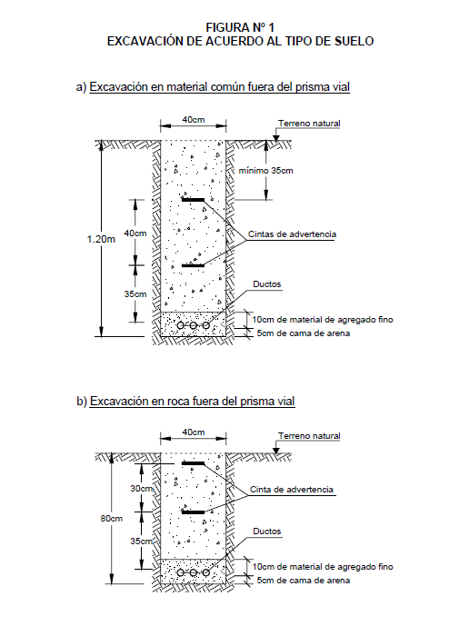

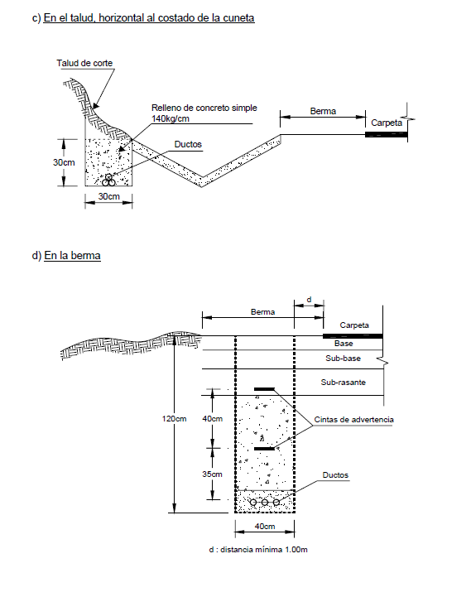

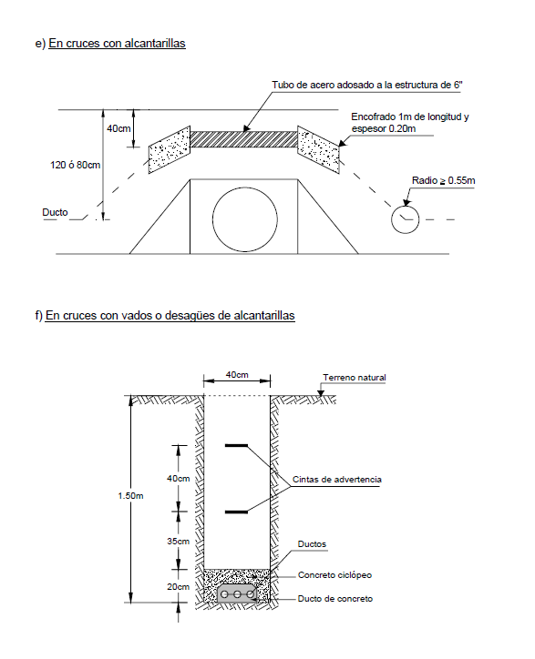
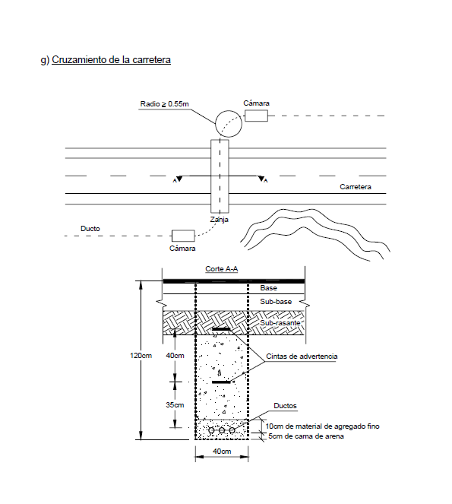

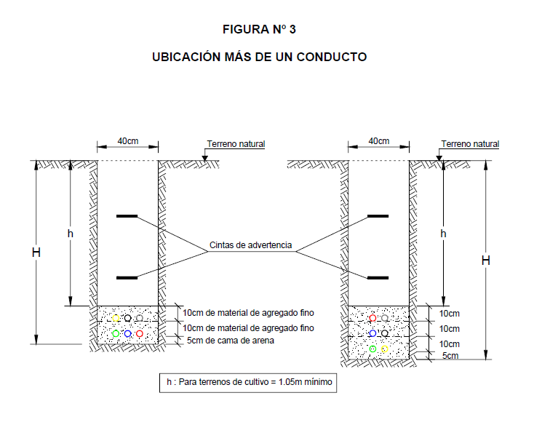 4. ESPECIFICACIONES TECNICAS

101.A1 SECCION 1A - Fuera del Prisma Vial
101.A2 SECCION 2A - Debajo de la Cuneta
101.A3 SECCION 2B - En el Talud vertical sobre la cuneta
101.A4 SECCION 2C - En el Talud horizontal al costado de la cuneta
101.A5 SECCION 2D - Debajo de la Berma
101.A6 SECCION 2E - En cruzamiento de la carretera
101.A7 SECCION 3 - Cruce en Puente
101.A8 Cruce de Alcantarillas
101.B1 Cámara Ciega 0.80x0.50x0.60
101.B2 Cámara Abierta 1.20x1.20x1.00
101.C1 Poste Señalizador Tipo 1- Cámara Ciega
101.C2 Poste Señalizador Tipo 2 - Cámara Abierta
101.C3 Poste Señalizador Tipo 3 - Ducto de Fibra Óptica

4.1 DESCRIPCIÓN
Estos trabajos consisten en la construcción de ductos y cámaras para la instalación de la fibra óptica dentro del Derecho de Vía de las carreteras a ser rehabilitada.
  - DUCTOS
4.2.1 MATERIAL
Los ductos serán 3 tubos flexibles de polietileno de alta densidad de 2” de diámetro interior nominal. El ducto tendrá una resistencia de impacto mínima de 180 Joules por metro, medida con la prueba ASTM D 256 Resistencia al impacto de plásticos (Standard Test Method for Determining the Izod Pendulum Impact Resistance of Plastic), y tendrá un radio de curvatura de hasta 0.55m sin que se deteriore.
A fin de brindar seguridad a los ductos instalados se colocarán cintas de advertencia de polietileno con una capacidad de elongación del 900%, de 10cm de ancho y de color amarillo. Las cintas contarán con la leyenda: “MTC-NO EXCAVAR-FIBRAÓPTICA A 75 cm (35cm)- Comunicar al Teléfono del MTC” “, escrita en letras de color negro y repetida a largo de toda la cinta.
4.2.2 DISPOSICIONES TÉCNICAS
- La cantidad mínima de ductos a instalar será de tres. Los ductos serán de diferentes colores para diferenciarlos como: verde, amarillo y azul, según su posición, como se muestra en los planos adjuntos. El código del color en el mismo orden mencionado deberá ser de izquierda a derecha según el número de ductos y deberá ser respetado a lo largo de todo el recorrido de la canalización.
- Entre cámaras, el ducto deberá ser de una sola pieza.
- Cada ducto contará con una cámara independiente
- El procedimiento constructivo y materiales empleados, en lo que corresponda, deberán estar acorde a las Especificaciones Técnicas Generales para Construcción de Carreteras (EG-2000), cuando la instalación de los ductos afecte al prisma vial.
- Durante la construcción de las zanjas para la instalación del ducto se pueden encontrar diferentes tipos de terreno y factores que impidan la construcción por un solo procedimiento, por lo que para cada caso especifico se debe tomar en cuenta el procedimiento necesario para facilitar la instalación adecuada del ducto.
- Antes de empezar cualquier trabajo se debe delimitar la zona de trabajo con la señalización adecuada, luego se debe trazar los dos lados de la canalización y el perímetro de la excavación de las zanjas.
- Se deberá excavar la zanja a la anchura y a la longitud proyectada, utilizando la herramienta y/o maquinaria necesaria.
- Si la excavación de las zanjas se efectúa con equipo mecánico se deben dejar los últimos 0.20m para ejecutarlos manualmente. La profundidad de la zanja dependerá del tipo de suelo.
- Para el caso de instalación de ductos por método Sembrado Directo (sembrador – arado y porta carrete) se debe tomar en cuenta el estudio de suelos realizado en la plataforma en todo el tramo a instalar el ducto.
- Si se encuentra en el fondo de la zanja material de mala calidad, como arcillas expansivas, se deberá excavar 0.30m más de profundidad y reemplazarlo con material granular compactado.
- La excavación se debe apuntalar cuando exista la probabilidad de derrumbes, cuando la excavación este muy cercana a una construcción con riesgos de daños y/o cuando la excavación es paralela a otras instalaciones y las pone en riesgo.
- El piso de las zanjas deberá compactarse cuidadosamente con el fin de evitar pandeos y proporcionarle a los ductos y cámaras un mejor apoyo.
- El tendido de los ductos se efectuará lo más recto posible sobre una cama de arena de 5cm de espesor en el orden indicado en el literal a) del presente.
- Para el cambio de dirección del ducto se deberá colocar una cámara.
- Los espacios entre ductos (monotubos) serán de 4cm mínimo y deberán ser llenados exclusivamente con arena limpia. Para mantener la separación entre ductos durante la instalación se pueden colocar guías que luego de la colocación del agregado fino se las retirará.
- Se colocará una capa de 10cm de material de agregado fino sobre los ductos. Se apisonará manualmente con la ayuda del equipo necesario para distribuir el material a los lados del tubo.
- Si se requiere una cantidad mayor de ductos estos se instalarán encima de esta capa y luego se procederá a colocar otra capa de 10cm más, manteniendo la altura h entre la superficie y el fondo de la última capa. (ver figura Nº 3) seccionado y compactado al 95% del Proctor Modificado, una vez alcanzada la altura mínima de 35cm y a partir de ella, se podrá utilizar como relleno el mismo material de la excavación.
- La compactación no debe hacerse directamente encima del ducto por eso se compactará primero a 20cm por encima del material de agregado fino que cubre los ductos.
- Se instalarán cintas de advertencia a 35cm y 75cm encima del ducto según sea el caso.
- Al terminar los trabajos, en los extremos de los ductos se colocarán tapones de manera de impedir el ingreso de agua, animales, o algún desperdicio. Estos tapones deben ser totalmente herméticos y que puedan soportar una presión de 152 kilo pascales (22psi).
- Los residuos sobrantes de los trabajos de excavación, relleno y reposición, se evacuarán inmediatamente del lugar de trabajo al depósito de desechos aprobado.
    - UBICACIÓN
El lugar geométrico de los ductos dentro del derecho de vía fue ubicado dentro del prisma vial.
Las facilidades constructivas, conservación y mantenimiento de la infraestructura de la fibra óptica.
Continuidad del ducto entre zonas de necesidad de servicios públicos de telecomunicaciones.
- La topografía y naturaleza del terreno dentro el derecho de vía y áreas adyacentes.
- Propiedad de los terrenos adyacentes.
Cuando excepcionalmente, sea necesario ubicar ductos o cámaras en las capas subyacentes de la zona de plataforma vial se tomarán en cuenta las siguientes prioridades:
- Primero: Zona exterior de cunetas(fuera de la calzada)
- Segundo: Debajo de la Cuneta
- Tercero: Debajo la berma.
Para el presente estudio debido a los taludes de corte, mayoritariamente se han ubicado los ductos debajo de la cuneta y en la zona de corte.
Cuando fue necesario cruzar accesos pavimentados, o cambiar de lado de la carretera o cuando se cruce una zona urbana, se uso excepcionalmente la calzada de la vía.
De acuerdo a las consideraciones de la directiva, el número mínimo de ductos serán 3, el mismo que fue manifestado por la entidad ante la consulta de este requerimiento.
4.2.4 PROCESO DE INSTALACIÓN DEL DUCTO DE ACUERDO A SU UBICACIÓN DENTRO EL DERECHO DE VÍA
Para todos los caso se realizarán las pruebas de los conductos y de su hermeticidad de acuerdo a lo señalado en los numerales 2.5 y 2.6 de la presente directiva.
A. Fuera de la plataforma de la carretera
El ducto se instalará preferentemente fuera de la plataforma de la carretera. el proceso de instalación a seguirse será el siguiente:
- Realizar el trazado
- Realizar la excavación de la zanja dependiendo del tipo de suelo. (ver planos adjuntos)
- Instalar los ductos y colocar el relleno. (cintas de advertencia del siguiente nivel)
- Efectuar la compactación con la ayuda de equipo necesario. − realizar la prueba del ducto y de hermeticidad.
B. En la cuneta
La instalación del ducto en la cuneta se realiza cuando en el derecho de vía se presentan obstáculos tales como cortes y taludes que no permitan la instalación de los ductos. su ubicación en la zona de cunetas será en el extremo más alejado de la plataforma a fin de evitar su desestabilización y siempre que no exista sistema de sub drenaje en dicha área. en caso exista este sistema se adecuará a la solución planteada en el plano respectivo. el proceso de instalación será el siguiente: − colocar la señalización adecuada en caso se construya en una carretera existente.
- Realizar el trazado.
- Realizar la excavación, la misma que se realizará en la longitud más larga de la cuneta haciendo la zanja de 0.40m de ancho y 0.75m de profundidad. (ver plano adjunto)
- Instalar el ducto, realizar el relleno y la colocación de las cintas de advertencia.
- Efectuar la compactación con la ayuda el equipo necesario.
- En caso de carreteras existentes se deberá efectuar la reposición con las características funcionales y estructurales originales de la cuneta, y retirar los escombros de la excavación para evitar afectaciones al tráfico.
- Retirar manualmente el material producto de la excavación.
- Nivelar el fondo de la zanja cuidando que no queden piedras que puedan dañar los ductos.
- Instalar los ductos, los mismos que deberán estar unidos con una cinta adhesiva o rafia por tramos de 1.5m a 2m de distancia, de manera que queden en forma triangular y el ducto de color rojo de para la carretera.
- Los ductos serán protegidos con concreto simple de resistencia a la compresión de 140kg/cm2
- El total de la zanja será rellenado de concreto.
- Concluido los trabajos se deberá retirar los escombros producto de la excavación.
C. En puentes ó pontones
- Para la instalación del ducto en los cruces con puentes ó pontones será necesaria la instalación de un tubo, que puede ser de acero ó de pvc-sap ǿ=6 pulgadas con juntas de dilatación adosado a lo largo de la subestructura del puente, con sujetadores especiales y juntas de dilatación según se requiera, buscando siempre la seguridad del cable.
- Antes y después de los puentes se instalará la respectiva caja de seguridad para casos de emergencia o colapso del puente.
- La excavación de la zanja antes que llegue al puente o pontón se realizará de manera que el nivel de profundidad de la zanja disminuya hasta llegar a la altura del tubo de acero, procurando que el radio de curvatura del ducto sea mayor o igual a 0.55m.
- Posteriormente se instalará el ducto dentro del tubo de acero y se encofrará en sus extremos con un dado de concreto de 0.20m de ancho y 1m de longitud.
- Concluido los trabajos se deberá retirar los escombros y desperdicios
D. En cruces con alcantarillas
- Se instalará un tubo de acero o de pvc ǿ=6 pulgadas adosado a la estructura de la alcantarilla lo más alejada posible del desagüe. luego de instalado los ductos, en los extremos del tubo se le protegerá con un dado de concreto de un metro de longitud y de espesor 0.25m.
- En el caso que existan alcantarillas que se puedan excavar a una profundidad de 0.40m sobre la berma de la carretera, se hará la zanja cuidando de no dañar su estructura y se colocará el tubo. luego se introducirá los ductos y se protegerá el tubo encofrando con un dado de concreto de 0.25m de espesor en toda su longitud más un metro en cada extremo.
- La excavación de la zanja antes que llegue a la alcantarilla se realizará de manera que el nivel de profundidad de la zanja disminuya hasta llegar al nivel del tubo, procurando que el radio de curvatura del ducto sea mayor o igual a 0.55m.
- Se rellenará la zanja y se efectuará la compactación con ayuda del equipo necesario.
- Concluido los trabajos se deberá retirar los escombros y desperdicios,
E. En cruces con vados o desagües de alcantarillas
- Realizar el trazado. − realizar la excavación de la zanja a una profundidad de 1.50m y con un ancho de 0.40 m.
- Instalar un ducto de concreto a lo largo del cruce por el cual pasaran los ductos de polietileno de alta densidad, este ducto de concreto será cubierto con concreto ciclópeo. (ver figura n° 2f)
- Realizar el relleno e ir colocando simultáneamente las cintas de advertencia a 0.35m y 0.80m sobre el lomo de los ductos.
- Efectuar la compactación con la ayuda de equipo necesario.
- Concluido los trabajos se deberá retirar los escombros y desperdicios.
F. Cruces de accesos pavimentados
- Colocar una adecuada señalización en la zona de trabajo, de acuerdo al manual de dispositivos de control del tránsito automotor para calles y carreteras de manera que se brinde seguridad a los usuarios del acceso.
- Marcar la trayectoria de excavación, realizar el trazo de la zanja y hacer un corte con maquinaria especial tipo cortadora de disco de manera que los bordes del pavimento sean regulares.
- Realizar la excavación de la zanja de acuerdo a lo especificado en el proyecto.
- Instalar los ductos y realizar el relleno e ir colocando simultáneamente las cintas de advertencia.
- Efectuar la compactación, se realizará con la ayuda del equipo necesario.
- Para carreteras existentes, la reposición se hará de acuerdo a las características originales del pavimento.
G. Cruzamiento de la carretera
Este procedimiento se realizará cuando es necesario cambiar de trayectoria de la instalación del ducto al lado opuesto de la carretera. los cruces de carreteras pavimentadas se efectuarán mediante métodos; que no afecten las características estructurales ni funcionales (libre tránsito) de la vía; tal como barrenación piloto. En casos excepcionales el proceso será el siguiente:
- Colocar una adecuada señalización en la zona de trabajo, de acuerdo al manual de dispositivos de control del tránsito automotor para calles y carreteras de manera que se brinde seguridad a los usuarios de la carretera.
- Marcar la trayectoria de excavación, realizar el trazo de la zanja y hacer un corte con maquinaria especial de manera que los bordes del pavimento sean regulares.
- Realizar la excavación de la zanja de acuerdo a lo especificado en el proyecto.
- En la excavación de la zona de curva hacerlo cuidando que el radio de curvatura del ducto sea mayor o igual a 0.55m.
- Se instalará una cámara de paso a cada lado de la carretera.
- Se instalará los ductos y se procederá a realizar el relleno, con la colocación simultánea de las cintas de advertencia.
- Efectuar la compactación, se realizará con la ayuda del equipo necesario.
- Para carreteras existentes la reposición se hará de acuerdo a las características originales del pavimento.
H. En zonas urbanas
Antes de iniciar la construcción se adoptarán las medidas necesarias para garantizar la seguridad tanto de los usuarios y sus bienes así como del personal encargado de los trabajos de obra. Asimismo, se debe minimizar al máximo las molestias a los transeúntes y en ningún caso debe interrumpir el acceso a las propiedades ya sean privados o públicas. El proceso para la instalación será el siguiente:
- Realizar el trazo de la zanja y hacer un corte con maquinaria especial de manera que los bordes del revestimiento (asfalto o concreto) sean regulares.
- Cuando existan revestimientos especiales tales como: adoquín, lajas o mosaicos, estos deben ser retirados cuidadosamente procurando no romperlos, además deben ser limpiados y almacenados para reutilizarlos.
- Realizar la excavación de la zanja con la ayuda de la maquinaria necesaria.
- Realizar el relleno e ir colocando simultáneamente las cintas de advertencia.
- Efectuar la compactación con la ayuda del equipo necesario.
- La reposición se hará de acuerdo a las características originales del lugar.
- Retirar el material producto de la excavación y limpiar el lugar de trabajo.
4.2.5 PRUEBA DEL DUCTO
Una vez terminado el relleno y habiéndose conectado los ductos a las cámaras, se realizarán las pruebas respectivas a fin de comprobar la continuidad de los ductos en toda su longitud y de comprobar que no tenga variaciones en su sección transversal u otros daños que pongan en riesgo la integridad de la fibra óptica durante su colocación Estas pruebas se realizarán entre dos cámaras subsecuentes a lo largo de todo el tendido de ductos. Una vez terminado el relleno de la zanja, se pasará a lo largo del ducto un mandril testigo mediante aire a presión. El mandril permitirá hallar la ubicación de alguna obstrucción o defecto del ducto.
Se aceptará una deformación radial máxima del 2.5% del ducto. Además, de existir obstrucción se deberá corregir de inmediato el ducto.
4.2.6 PRUEBA DE HERMETICIDAD
Después de haber probado lo dispuesto en el ítem 2.4, se procederá a realizar la prueba de hermeticidad para asegurar que el ducto no tenga grietas que pongan en riesgo la integridad de la fibra óptica después de su instalación.
La prueba se hará entre dos cámaras continuas utilizando un compresor de aire con manómetro y un tapón hermético. Se inyectara aire en el ducto hasta alcanzar una presión de 207 kilo pascales (30psi), el cual deberá permanecer durante un mínimo de dos minutos con la misma presión. En caso de no cumplir con la prueba se procederá a reemplazar el tramo defectuoso.
4.2.7 REPOSICION DE LA INFRAESTRUCTURA AFECTADA
Cuando la instalación del ducto afecte carreteras existentes, la reconstrucción de la infraestructura vial afectada debe realizarse de forma que conserve sus condiciones funcionales y estructurales así como de homogeneidad igual o mejor que las originales y de conformidad a la normatividad vial vigente en el organismo competente previsto en el Reglamento de Jerarquización Vial.
Las reposiciones de pavimentos con capa de rodadura tales como losetas, adoquines, empedrados, entre otros, se harán con material idéntico al encontrado.
  - CAMARAS
Las cámaras de acuerdo a su función son:
- Cámara ciega o de paso: Sirve para empalme de los ductos y facilita la instalación de la fibra óptica. Se ubican a lo largo del ducto de acuerdo a su longitud, en cambio de dirección o cruces de puentes, ferrocarriles, quebradas, etc.
- Cámara abierta: Sirven para realizar empalmes o derivaciones de los cables de la fibra óptica.
Cada ducto contará con una cámara independiente.
    - MATERIAL
Las cámaras serán de concreto reforzado, Clase D (resistencia 210kg/cm2). También podrán ser de material prefabricado.
    - DISPOSICIONES TECNICAS
- Las cámaras se construirán según sea el caso con las siguientes: medidas interiores: para cámaras ciegas 0.80x0.50x0.60m y para cámaras abiertas 1.20x1.20x1.00m. (ver Figura N°3).
- Antes del vaciado del piso se construye el sistema de drenaje (sumidero), que se ubicará en el centro de la cámara. En zonas inundables no se recomienda colocar sumideros.
- Para la construcción del sumidero se hará una excavación de 0.50x0.50x0.60m a partir del nivel inferior de esta se rellenará con una capa de 0.50m de piedras (tipo canto rodado) de 0.10m de diámetro, se colocará un pedazo de tubería de PVC de 0.20m de diámetro por 0.30m de longitud. El resto de la excavación se rellenará con piedra tipo canto rodado de 5 a 7.5cm de diámetro; el interior del tubo se rellenara con piedra canto rodado de 1” de diámetro hasta 0.10m bajo el nivel superior del piso de la cámara.
- En zonas donde el terreno es impermeable y de napa freática alta, el sumidero será ciego.
- El piso de la cámara está constituido por una loza de concreto armado de 0.15m de espesor y por una cimentación de las paredes laterales. El piso y la cimentación se vaciarán al mismo tiempo a fin de construir un elemento monolítico.
- El acabado del piso debe ser una superficie semi-pulida con una pendiente de 1.5% hacia el sumidero.
- Los encofrados de muros y techo se harán de tal manera que constituyan elementos rígidos y diseñados para soportar las presiones de la masa de concreto, asimismo se tomarán las medidas necesarias para que el acabado de las superficies internas de la cámara sea tipo caravista.
- Los muros y techo tendrán un espesor de 0.15m, se debe considerar en los muros el espacio para la acometida que servirá para unir el ducto a la cámara.
- Se tendrá cuidado de dejar las ventanas correspondientes para la salida de ductos.
- Los acabados del cuello de la cámara y las acometidas para los ductos se harán con una capa de mortero en la proporción 1:2 de 2cm de espesor.
- En general durante la colocación del concreto en la cámara y en las reposiciones este debe ser vibrado con el equipo adecuado.
- Una vez terminada y aprobada la instalación de la cámara y la conexión de los ductos, así como su continuidad y hermeticidad, se procederá a rellenar de manera que se deje con las mismas características del suelo original.
- Una vez terminado todos los trabajos se evacuarán inmediatamente los residuos o desperdicios, al depósito de desechos aprobado.
4.3.3 UBICACIÓN
- La ubicación longitudinal de las cámaras, en tangentes y alineamientos horizontales con radios de curvatura mayores a 100m, serán a cada 1000m, a menos que el proyecto indique otra cosa y en lugares en donde no haya cruce vehicular.
- La ubicación de las cámaras, en alineamientos horizontales con radios de curvatura mayores a 50m y menores a 100m, serán a cada 500m.
- La ubicación de las cámaras, en alineamientos horizontales con radios de curvatura menores a 50m, serán a cada 250m.
- La separación entre cámaras para cada ducto será de 20m y su ubicación lateral será siempre tangente al ducto.
- Se instalarán cámaras de paso a cada lado de los cruces de puentes o carreteras
    - CONEXIONES A LA CÁMARA
Las conexiones a las cámaras se harán cortando los ductos e introduciéndolo en las acometidas de tal manera que quede un centímetro de ducto dentro de la cámara. Cada ducto contará con su propia cámara.
El ducto nunca deberá quedar destapado mientras no se sellen las conexiones. Todas las conexiones de los ductos en las acometidas deberán sellarse con un material flexible que cumpla con las especificaciones del fabricante. Una vez selladas las conexiones, se tapará la cámara y se pintará o marcará de acuerdo al ducto conectado a ella.
  - SEÑALIZACIÓN DE LOS DUCTOS Y CÁMARAS
Poste Señalizador Tipo 1- Cámara Ciega
Poste Señalizador Tipo 2 - Cámara Abierta
Poste Señalizador Tipo 3 - Ducto de Fibra Óptica

- La señalización de los ductos y cámaras se realizarán por medio de postes a lo largo de la carretera, caminos o veredas. Ello para que el personal de operación y mantenimiento identifiquen la trayectoria del cable de fibra óptica en zonas rurales y zonas urbanas, tanto los puntos de empalmes, como la trayectoria recta y cambios de dirección. Los postes serán de color naranja.
- Estos postes se colocaran cada 250m aproximadamente. Asimismo se instalarán postes en cada inicio y terminación de curva, además se podrán colocar a menos de 250m de distancia en aquellos lugares donde no se pueda visualizar el poste anterior.
- La instalación de los postes para los enlaces nuevos se debe realizar tomando en cuenta que deben de ubicarse a 1m del eje de instalación de la trayectoria de la fibra óptica hacia el límite del derecho de vía. Para los casos en que las condiciones del terreno no permitan la ubicación de los postes estos se deben situar y colocar en el lugar más cercano a dicho eje.
- La profundidad de excavación será de 0.80m y su altura sobre el terreno natural será de 0.60m.
- Para el caso de un área rural, se deben colocar dos postes, uno a cada lado en los siguientes casos: caminos o puertas de acceso a ranchos, caminos vecinales, cruce de vados, ríos, puentes, cruce de carreteras, alcantarillas, ferrocarril.
- Se colocarán postes en las cámaras, estos serán identificados por franjas de color negro. Una franja para cámaras ciegas o de paso, dos franjas para cámaras abiertas.
Nuestro Proyecto no ha considerado la colocación de Señalización, tanto en inicio como en fin de curva. Por considerarlo en demasía, debido a la gran cantidad de curvas que posee la carretera al desarrollarse en media ladera por topografía de accidentada a muy accidentada.
Debemos agregar que el trazo de la Línea de Fibra Óptica es paralelo a la carretera, habiéndose colocado Señalización cada 250 m, 500 m, y 1000 m respectivamente.
4.5 MEDICION
En el caso de los ductos la unidad de medida será el metro lineal (m) y en las cajas será la unidad (und)
  - BASES DE PAGO
El pago se hará al precio unitario del contrato, por todo trabajo ejecutado de acuerdo con esta especificación y aceptado a plena satisfacción por el Supervisor y según lo dispuesto en las Disposiciones Generales

Ítem de pago | Unidad de pago
101.A1 SECCION 1A - Fuera del Prisma Vial | Metro lineal (m)
101.A2 SECCION 2A - Debajo de la Cuneta | Metro lineal (m)
101.A3 SECCION 2B - En el Talud vertical sobre la cuneta | Metro lineal (m)
101.A4 SECCION 2C - En el Talud horizontal al costado de la cuneta | Metro lineal (m)
101.A5 SECCION 2D - Debajo de la Berma | Metro lineal (m)
101.A6 SECCION 2E - En cruzamiento de la carretera | Metro lineal (m)
101.A7 SECCION 3 - Cruce en Puente | Metro lineal (m)
101.A8 Cruce de Alcantarillas | Unidad (und)
101.B1 Cámara Ciega 0.80x0.50x0.60 | Unidad (und)
101.B2 Cámara Abierta 1.20x1.20x1.00 | Unidad (und)
101.C1 Poste Señalizador Tipo 1- Cámara Ciega | Unidad (und)
101.C2 Poste Señalizador Tipo 2 - Cámara Abierta | Unidad (und)
101.C3 Poste Señalizador Tipo 3 - Ducto de Fibra Óptica | Unidad (und)

RELACION DE METRADOS POR PARTIDAS

Código |  |  |  | Partida |  |  | Und |  | Cantidad
900303020204-0491005-01 |  |  |  | EXCAVACION MANUAL |  |  | m3 |  | 20,229.0000
900401022001-0491005-01 |  |  |  | ELIMINACION DE MATERIAL EXCEDENTE |  |  | m3 |  | 20,229.0000
900510010306-0491005-01 |  |  |  | CONCRETO CLASE F (F'C=140 KG/CM2) |  |  | m3 |  | 3,667.0200
900510010308-0491005-01 |  |  |  | CONCRETO CLASE D (F'C=210 KG/CM2) |  |  | m3 |  | 233.4400
909702050302-0491005-01 |  |  |  | RELLENO PARA DUCTOS |  |  | m3 |  | 30,871.8800
909702050303-0491005-01 |  |  |  | COLOCACION DE DUCTO |  |  | m |  | 89,999.0000
909702050307-0491005-01 |  |  |  | COLOCACION DE PIEDRAS |  |  | m3 |  | 40.3500
909702050501-0491005-01 |  |  |  | ENCOFRADO Y DESENCOFRADO |  |  | m2 |  | 1,843.0000
909702051101-0491005-01 |  |  |  | ACERO DE REFUERZO FY=4200 KG/CM2 |  |  | kg |  | 21,242.0000
930101910102-0491005-01 |  |  |  | AGUA PARA COMPACTACION |  |  | m3 |  | 6,174.3760
930101910103-0491005-01 |  |  |  | EXTRACCION Y APILAMIENTO |  |  | m3 |  | 5,444.7676
930101910110-0491005-01 |  |  |  | ZARANDEO DE MATERIAL SELECCIONADO |  |  | m3 |  | 2,223.1888
930101910114-0491005-01 |  |  |  | CHANCADO |  |  | m3 |  | 3,221.5788
930101910124-0491005-01 |  |  |  | AGUA PARA CONCRETO |  |  | m3 |  | 741.0874
930101910125-0491005-01 |  |  |  | PIEDRA CHANCADA 1/2", 3/4" |  |  | m3 |  | 2,535.2990
930101910151-0491005-01 |  |  |  | MATERIAL DE FILTRO |  |  | m3 |  | 40.3500
930101910173-0491005-01 |  |  |  | ARENA GRUESA |  |  | m3 |  | 1,778.5510
930101910181-0491005-01 |  |  |  | TRANSPORTE INTERNO D=0.2KM |  |  | m3 |  | 5,444.7676
930101910192-0491005-01 |  |  |  | TRANSPORTE DE AGREGADO A OBRA |  |  | m3 |  | 3,900.4600

COSTO Y PRESUPUESTO
S10 |  |  |  |  |  |  |  |  |  |  |  | Página |  |  |  | 1
Presupuesto
Presupuesto |  | 0491005 | ESTUDIO DEFINITIVO DE LA CARRETERA CAMANA-DV. QUILCA-MATARANI
Subpresupuesto |  | 005 | FIBRA OPTICA
Cliente |  | MTC - PROVIAS DEPARTAMENTAL |  |  |  |  |  |  | Costo al |  |  |  |  | 31/01/2010
Lugar |  | AREQUIPA - CAMANA - QUILCA
Item |  | Description |  |  |  | Und. | Metrado |  | Precio S/. |  |  |  |  | Parcial S/.
1000 |  | COMUNICACIONES |  |  |  |  |  |  |  |  |  |  |  |  | 10,280,061.05
1001 |  | DUCTOS |  |  |  |  |  |  |  |  |  |  |  |  | 9,926,907.16
1001.A |  | DUCTO TIPO I |  |  |  | m | 5,244.00 |  | 167.04 |  |  |  |  | 875,957.76
1001.B |  | DUCTO TIPO II |  |  |  | m | 54,125.00 |  | 131.78 |  |  |  |  | 7,132,592.50
1001.C |  | DUCTO TIPO III |  |  |  | m | 30,630.00 |  | 62.63 |  |  |  |  | 1,918,356.90
1002 |  | CAMARAS |  |  |  |  |  |  |  |  |  |  |  |  | 322,303.48
1002.A |  | CAMARAS ABIERTAS |  |  |  | und | 61.00 |  | 1,997.40 |  |  |  |  | 121,841.40
1002.B |  | CAMARAS CIEGAS |  |  |  | und | 208.00 |  | 963.76 |  |  |  |  | 200,462.08
1003 |  | CRUCES |  |  |  |  |  |  |  |  |  |  |  |  | 30,850.41
1003.A |  | CRUCE DE PUENTE |  |  |  | m | 241.00 |  | 128.01 |  |  |  |  | 30,850.41
 |  | COSTO DIRECTO |  |  |  |  |  |  |  | 10,280,061.05
 |  | GASTOS GENERALES(20%) |  |  |  |  |  |  |  | 2,056,012.21
 |  | UTILIDAD(10%) |  |  |  |  |  |  |  | 1,028,006.11
 |  |  |  |  |  |  |  |  |  | ----------------------
 |  | SUBTOTAL |  |  |  |  |  |  |  | 13,364,079.37
 |  | IGV |  |  |  |  |  |  |  | 2,539,175.08
 |  |  |  |  |  |  |  |  |  | ================
 |  | PRESUPUESTO TOTAL |  |  |  |  |  |  |  | 15,903,254.45
 |  | SON : QUINCE MILLONES NOVECIENTOS TRES MIL DOSCIENTOS CINCUENTICUATRO Y 45/100 NUEVOS SOLES

6.1 ANALISIS UNITARIOS
ANÁLISIS DE PRECIOS UNITARIOS
Presupuesto | 0491005 | ESTUDIO DEFINITIVO DE LA CARRETERA CAMANA-DV. QUILCA-MATARANI
Subpresupuesto | 005 | FIBRA OPTICA |  |  |  |  | Fecha presupuesto |  | 31/01/2010
Partida | 1001.A |  | DUCTO TIPO I
Rendimiento | m/DIA |  | EQ. | Costo unitario directo por : m |  |  |  | 167.04
Código | Descripción Recurso |  |  | Unidad | Cuadrilla |  | Cantidad | Precio S/. | Parcial S/.
 |  | Materiales
0229040091 | CINTA DE ADVERTENCIA |  |  | m |  |  | 2.0000 | 4.50 | 9.00
 |  |  |  |  |  |  |  |  | 9.00
 |  | Subpartidas
900303020204 | EXCAVACION MANUAL |  |  | m3 |  |  | 0.6000 | 30.11 | 18.07
900401022001 | ELIMINACION DE MATERIAL EXCEDENTE |  |  | m3 |  |  | 0.6000 | 50.34 | 30.20
900510010306 | CONCRETO CLASE F (F'C=140 KG/CM2) |  |  | m3 |  |  | 0.0800 | 304.57 | 24.37
909702050302 | RELLENO PARA DUCTOS |  |  | m3 |  |  | 0.5200 | 48.42 | 25.18
909702050303 | COLOCACION DE DUCTO |  |  | m |  |  | 1.0000 | 58.13 | 58.13
930101910192 | TRANSPORTE DE AGREGADO A OBRA |  |  | m3 |  |  | 0.0800 | 26.15 | 2.09
 |  |  |  |  |  |  |  |  | 158.04
Partida | 1001.B |  | DUCTO TIPO II
Rendimiento | m/DIA |  | EQ. | Costo unitario directo por : m |  |  |  | 131.78
Código | Descripción Recurso |  |  | Unidad | Cuadrilla | Cantidad |  | Precio S/. | Parcial S/.
 |  | Materiales
0229040091 | CINTA DE ADVERTENCIA |  |  | m |  | 1.0000 |  | 4.50 | 4.50
 |  |  |  |  |  |  |  |  | 4.50
 |  | Subpartidas
900303020204 | EXCAVACION MANUAL |  |  | m3 |  | 0.3000 |  | 30.11 | 9.03
900401022001 | ELIMINACION DE MATERIAL EXCEDENTE |  |  | m3 |  | 0.3000 |  | 50.34 | 15.10
900510010306 | CONCRETO CLASE F (F'C=140 KG/CM2) |  |  | m3 |  | 0.0600 |  | 304.57 | 18.27
909702050302 | RELLENO PARA DUCTOS |  |  | m3 |  | 0.5200 |  | 48.42 | 25.18
909702050303 | COLOCACION DE DUCTO |  |  | m |  | 1.0000 |  | 58.13 | 58.13
930101910192 | TRANSPORTE DE AGREGADO A OBRA |  |  | m3 |  | 0.0600 |  | 26.15 | 1.57
 |  |  |  |  |  |  |  |  | 127.28
Partida | 1001.C |  | DUCTO TIPO III
Rendimiento | m/DIA |  | EQ. | Costo unitario directo por : m |  |  |  | 62.63
Código | Descripción Recurso |  |  | Unidad | Cuadrilla |  | Cantidad | Precio S/. | Parcial S/.
 |  | Materiales
0229040091 | CINTA DE ADVERTENCIA |  |  | m |  |  | 1.0000 | 4.50 | 4.50
 |  |  |  |  |  |  |  |  | 4.50
 |  | Subpartidas
909702050303 | COLOCACION DE DUCTO |  |  | m |  |  | 1.0000 | 58.13 | 58.13
 |  |  |  |  |  |  |  |  | 58.13
Partida | 1002.A |  | CAMARAS ABIERTAS
Rendimiento | und/DIA |  | EQ. | Costo unitario directo por : und |  |  |  | 1,997.40
Código | Descripción Recurso |  |  | Unidad | Cuadrilla |  | Cantidad | Precio S/. | Parcial S/.
 |  | Materiales
0272010013 | TUBERIA PVC SAP D=8" |  |  | m |  |  | 0.3000 | 118.00 | 35.40
 |  |  |  |  |  |  |  |  | 35.40
 |  | Subpartidas
900303020204 | EXCAVACION MANUAL |  |  | m3 |  |  | 5.5000 | 30.11 | 165.61
900401022001 | ELIMINACION DE MATERIAL EXCEDENTE |  |  | m3 |  |  | 5.5000 | 50.34 | 276.87
900510010308 | CONCRETO CLASE D (F'C=210 KG/CM2) |  |  | m3 |  |  | 1.4400 | 346.66 | 499.19
909702050307 | COLOCACION DE PIEDRAS |  |  | m3 |  |  | 0.1500 | 17.71 | 2.66
909702050501 | ENCOFRADO Y DESENCOFRADO |  |  | m2 |  |  | 11.8000 | 43.45 | 512.71
909702051101 | ACERO DE REFUERZO FY=4200 KG/CM2 |  |  | kg |  |  | 130.0000 | 3.55 | 461.50
930101910151 | MATERIAL DE FILTRO |  |  | m3 |  |  | 0.1500 | 38.68 | 5.80
930101910192 | TRANSPORTE DE AGREGADO A OBRA |  |  | m3 |  |  | 1.4400 | 26.15 | 37.66
 |  |  |  |  |  |  |  |  | 1,962.00
Partida | 1002.B |  | CAMARAS CIEGAS
Rendimiento | und/DIA |  | EQ. | Costo unitario directo por : und |  |  |  | 963.76
Código | Descripción Recurso |  |  | Unidad | Cuadrilla |  | Cantidad | Precio S/. | Parcial S/.
 |  | Materiales
0272010013 | TUBERIA PVC SAP D=8" |  |  | m |  |  | 0.3000 | 118.00 | 35.40
 |  |  |  |  |  |  |  |  | 35.40
 |  | Subpartidas
900303020204 | EXCAVACION MANUAL |  |  | m3 |  |  | 2.4500 | 30.11 | 73.77
900401022001 | ELIMINACION DE MATERIAL EXCEDENTE |  |  | m3 |  |  | 2.4500 | 50.34 | 123.33
900510010308 | CONCRETO CLASE D (F'C=210 KG/CM2) |  |  | m3 |  |  | 0.7000 | 346.66 | 242.66
909702050307 | COLOCACION DE PIEDRAS |  |  | m3 |  |  | 0.1500 | 17.71 | 2.66
909702050501 | ENCOFRADO Y DESENCOFRADO |  |  | m2 |  |  | 5.4000 | 43.45 | 234.63
909702051101 | ACERO DE REFUERZO FY=4200 KG/CM2 |  |  | kg |  |  | 64.0000 | 3.55 | 227.20
930101910151 | MATERIAL DE FILTRO |  |  | m3 |  |  | 0.1500 | 38.68 | 5.80
930101910192 | TRANSPORTE DE AGREGADO A OBRA |  |  | m3 |  |  | 0.7000 | 26.15 | 18.31
 |  |  |  |  |  |  |  |  | 928.36
Partida | 1003.A |  | CRUCE DE PUENTE
Rendimiento | m/DIA | 50.0000 | EQ. | 50.0000 | Costo unitario directo por : m |  |  | 128.01
Código | Descripción Recurso |  |  | Unidad | Cuadrilla |  | Cantidad | Precio S/. | Parcial S/.
 |  | Mano de Obra
0147010001 | CAPATAZ |  |  | hh | 0.1000 |  | 0.0160 | 17.88 | 0.29
0147010002 | OPERARIO |  |  | hh | 1.0000 |  | 0.1600 | 13.75 | 2.20
0147010004 | PEON |  |  | hh | 2.0000 |  | 0.3200 | 11.00 | 3.52
 |  |  |  |  |  |  |  |  | 6.01
 |  | Materiales
0265010022 | TUBO FIERRO GALVANIZADO DE 6" |  |  | m |  |  | 1.0000 | 75.00 | 75.00
0265160051 | ABRAZADERA DE Fo.Go. C/DOS OREJAS 6" |  |  | und |  |  | 1.0000 | 8.00 | 8.00
0272130073 | DUCTO DE POLIETILENO DE ALTA DENSIDAD D=1 1/2" |  |  | m |  |  | 3.0000 | 13.00 | 39.00
 |  |  |  |  |  |  |  |  | 122.00
PLANOS

- Ver Plano de Instalación para ductos de Fibra Óptica

